HowToRun-LocalDNS

**< JAR 접속 방식 >**

1. **Local_DNS_김영민_20162820/Test Dns/LocalDNS_Server 파일 오픈**
2. **Server의 Start.bat 실행**

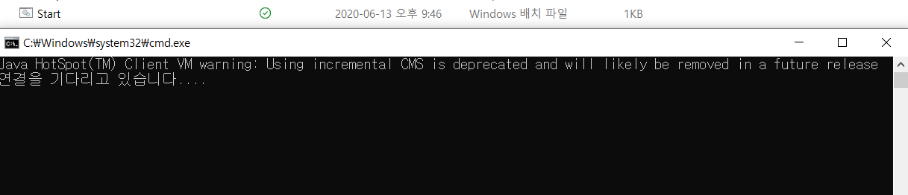

1. **Local_DNS_김영민_20162820/Test Dns/LocalDNS_Client 파일 오픈**
2. **Client의 Start.bat 실행**

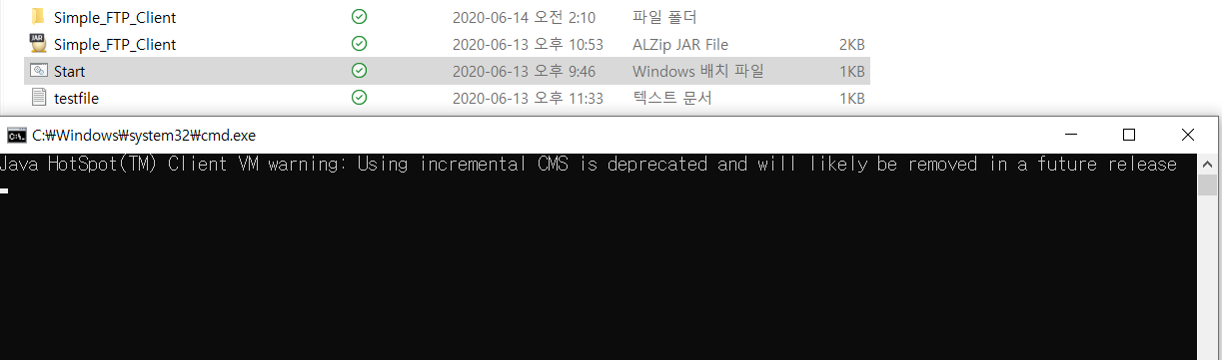

1. **Client 콘솔 창에** [**www.naver.com**](http://www.naver.com) **을 입력 한다. 아이피 주소가 출력이 되고 찾을 수 없음이 뜬다. 이유 : IP는 얻었으나 웹포트는 클라이언트에서 접속 시도하는 포트와 다르기 때문이다**

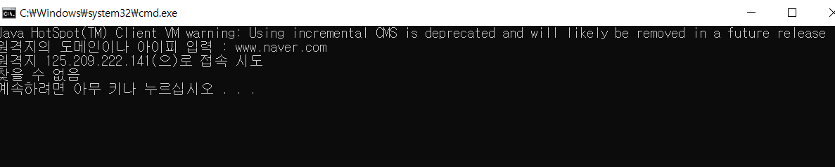

1. **클라이언트 프로그램 폴더에 LocalDNS.txt 파일 생성 후 아래 2줄의 데이터를 입력 하고 다시 클라이언트 프로그램을 켠다.(첨부파일에는 입력되어있음)**

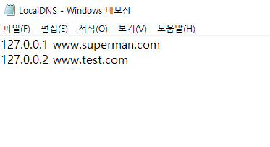

1. **127.0.0.1 이라는 로컬 주소를 입력 한다. LocalDNS.txt에 입력된 도메인 주소이기 때문에 도메인** [**www.superman.com**](http://www.superman.com) **을 찾았다는 메시지가 출력 된다. 서버가 켜져 있다면 원격지에 접속 가능하다는 메시지도 출력될 것이다.**

